LABORATORIUM 7. ZABEZPIECZENIE APLIKACJI. OGRANICZENIE DOSTĘPU DO DANYCH.

# Zadanie 7.1. Zidentyfikuj wymaganą widoczność rekordów

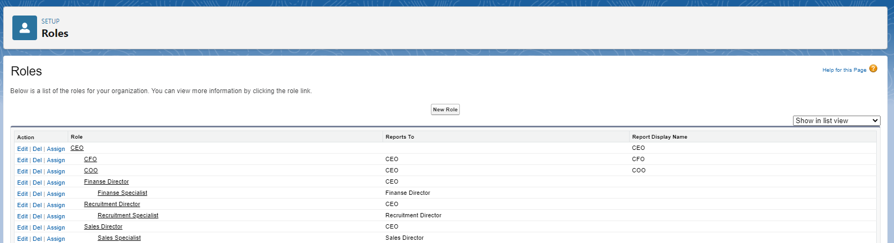

# Zadanie 7.2. Zdefiniuj regułę udostępnienia danych

# Zadanie 7.3. Udostępnianie danych na podstawie pól rekordu